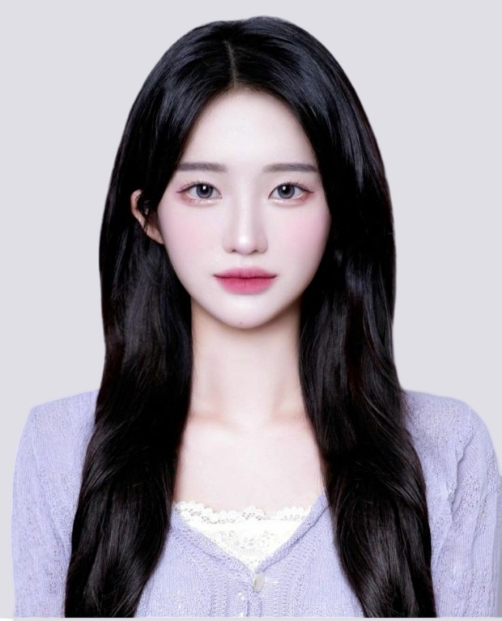 |  | 이력서
 |  | 성 명 | (한글) 김채령 |  |  | 전화번호 |  | 02-1234-1234
 |  | 성 명 | (한자) 金彩伶 |  |  | 휴대전화 |  | 010-1234-1234
 |  | 주 소 | 서울시 성동구 아차산로49 서울숲코오롱디지털타워 3차 901호
학  력 | 기 간 |  | 학 교 명 |  |  |  | 전공분야
학  력 | 20 . . ~ 20 . . |  | 명성 고등학교 (졸 / 중퇴) |  |  |  | 이과
학  력 | 20 . . ~ 20 . . |  | 한국대학교 (졸 / 중퇴) |  |  |  | 정보통신학과
학  력 | 20 . . ~ 20 . . |  | 대학원 (졸 / 중퇴)
경  력 | 기 간 |  | 근 무 처 |  |  | 직 위 |  | 업무내용
경  력 | 20 . . ~ 20 . . |  | 서울전력 |  |  | 주임 |  | 통신장비운용
자  격  및  면  허 | 자격증 및 면허명 |  | 등 급 | 취득일자 |  |  |  | 시행처
자  격  및  면  허 | 정보처리기사 |  |  | 20 . . . |  |  |  | 한국산업인력공단
자  격  및  면  허 | 컴퓨터활용능력 |  | 1 |  |  |  |  | 대한상공회의소
외  국  어  /  PC | 언 어 명 |  | 수 준 |  | Software |  |  |  | 수 준
외  국  어  /  PC | 영어 |  | 상 |  | Word |  |  |  | 중
외  국  어  /  PC | 일본어 |  | 중 |  | Excel |  |  |  | 상
외  국  어  /  PC |  |  |  |  | PPT |  |  |  | 중
외  국  어  /  PC |  |  |  |  | 한글 |  |  |  | 상
외  국  어  시  험 | 시험명 |  | 점수 | 취득일자 |  |  |  | 시행처
외  국  어  시  험 | TOEIC |  | 800 | 20 . . . |  |  |  | YBM
외  국  어  시  험 | TOEFL |  | 120 | 20 . . . |  |  |  | ETS

위에 기재한 사항은 사실과 틀림이 없습니다.

20 년 월 일


작성자 : 김 채 령 (인)

